REFERENCE

4768 18-25

DESIGNATION

Couteau à colle

PRECONISATIONS

Pour matériaux lourds

CONSTITUANTS

Manche bois brut
Lame acier trempé verni
Dents carrées 10 x 10 mm

CONDITIONNEMENT

3

CARACTERISTIQUES DIMENSIONNELLES

Réf | EAN | Longueur (cm) | Largeur (cm) | Hauteur (cm) | Poids (kg)
4768 18 | 3177804768188 | 18 | 13.8 | 1.7 | 0.128
4768 25 | 3177804768256 | 25 | 14 | 1.7 | 0.189

PHOTOS

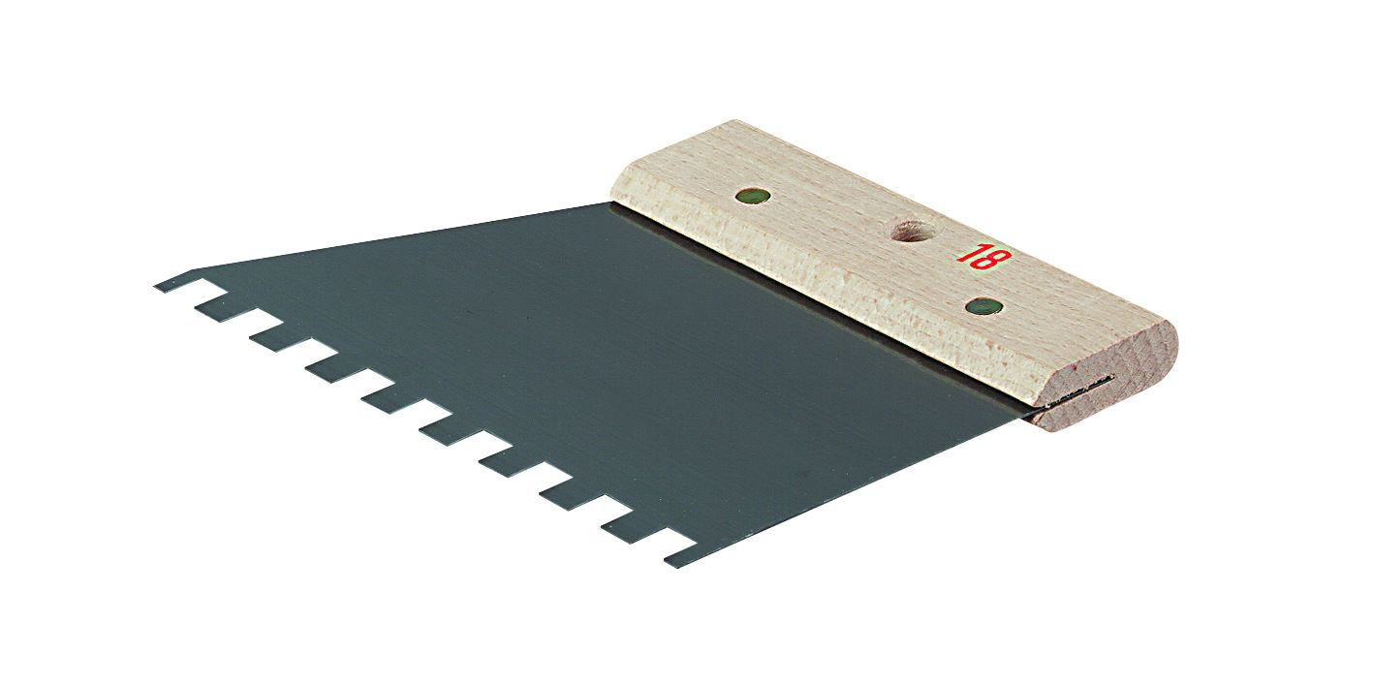

PACKAGING

